**Avances proyecto pt1:**

**Instalación proyecto:**

1. Se creo el proyecto con el comando: “*npm create vite@latest*”

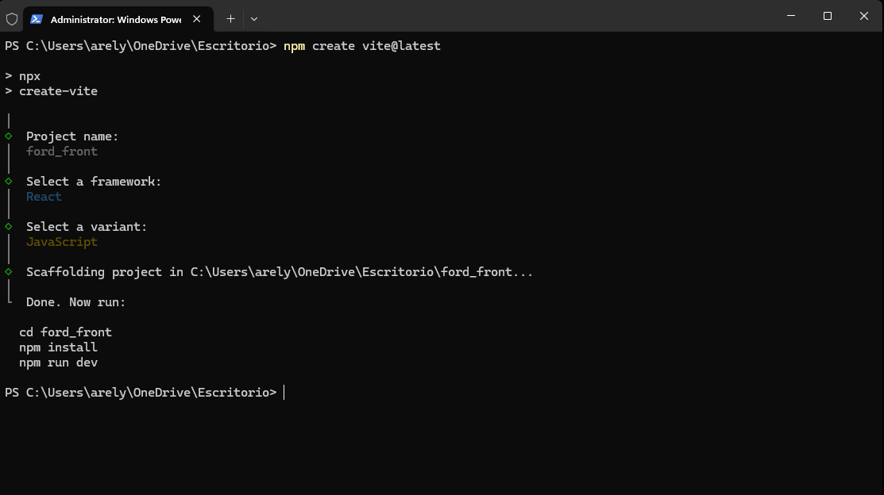

1. Se instalaron las dependencias para que funcionara.

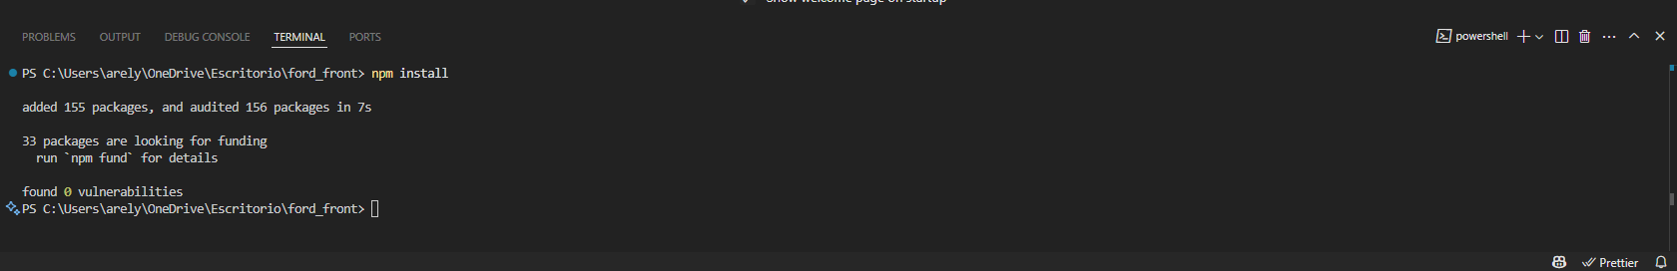

1. Se instalo tailwind css para que los diseños.



**Instalación Shadcn (para obtener componentes fácilmente y reutilizarlos)**

1. Asegurarse de que tailwind css funcione en todo el proyecto (configuración)

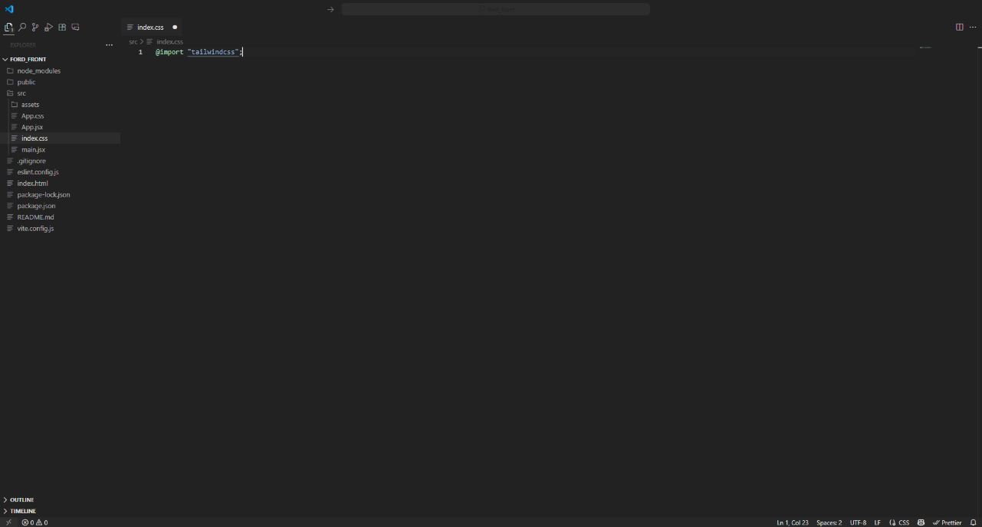

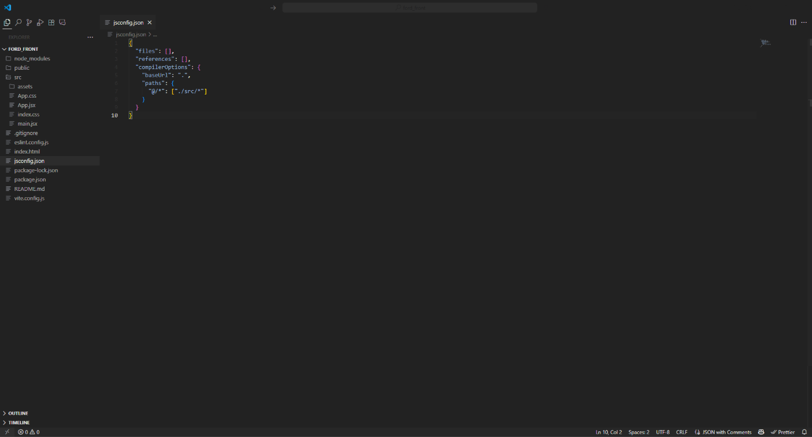

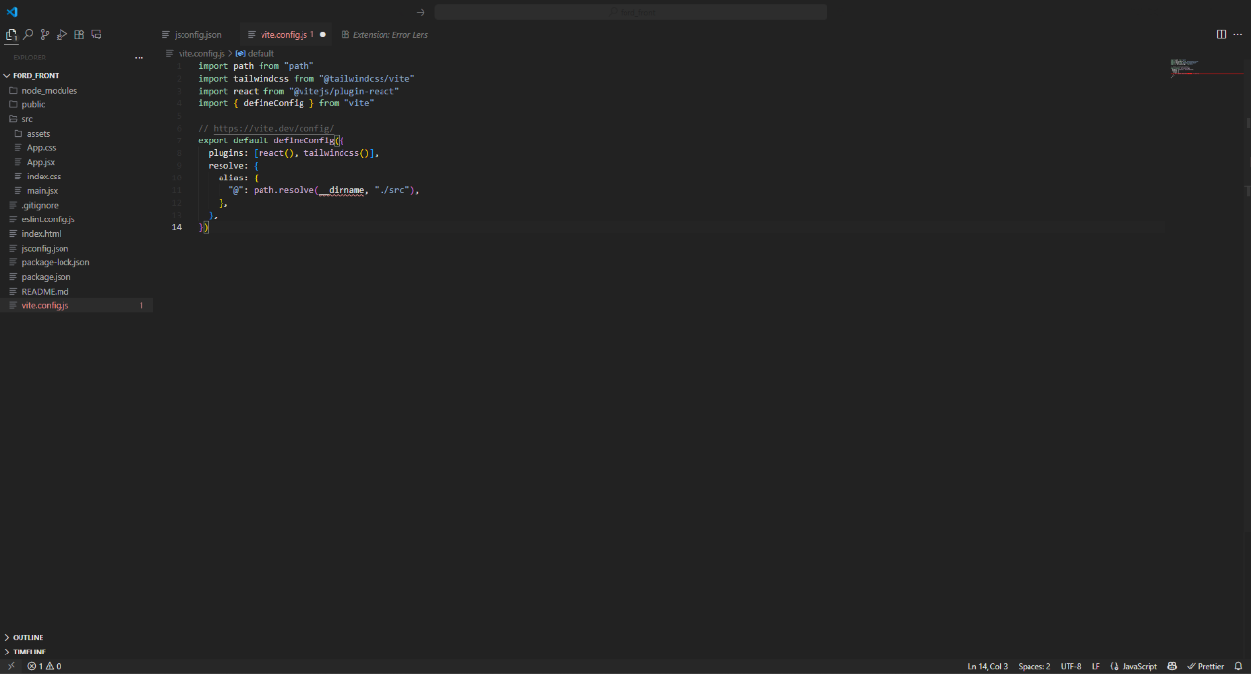

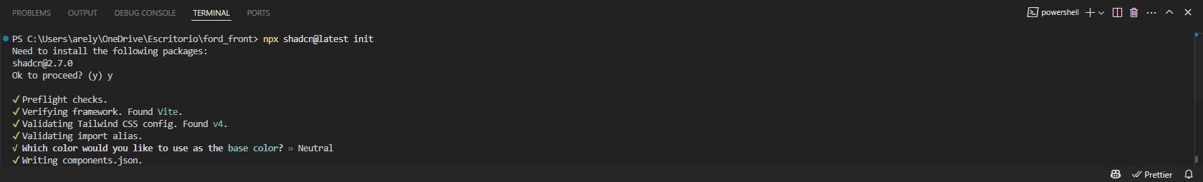

1. Se verifico que el proyecto se ejecutara correctamente después de la configuración

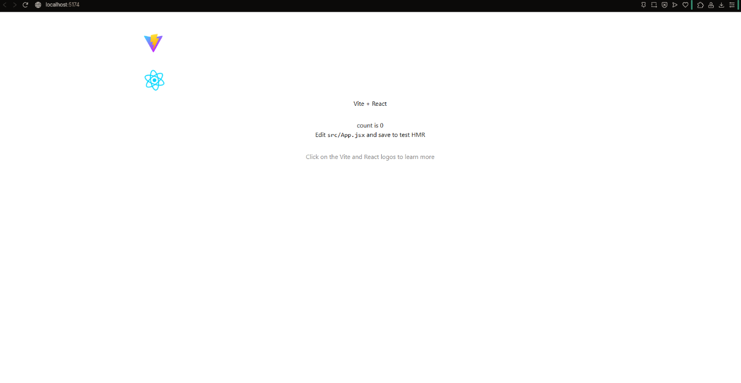

Desarrollo:

1. Se crearon rutas para que el usuario se pueda mover.

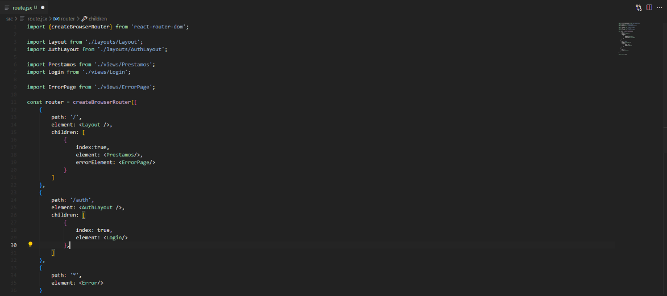

1. Se creo la página del login

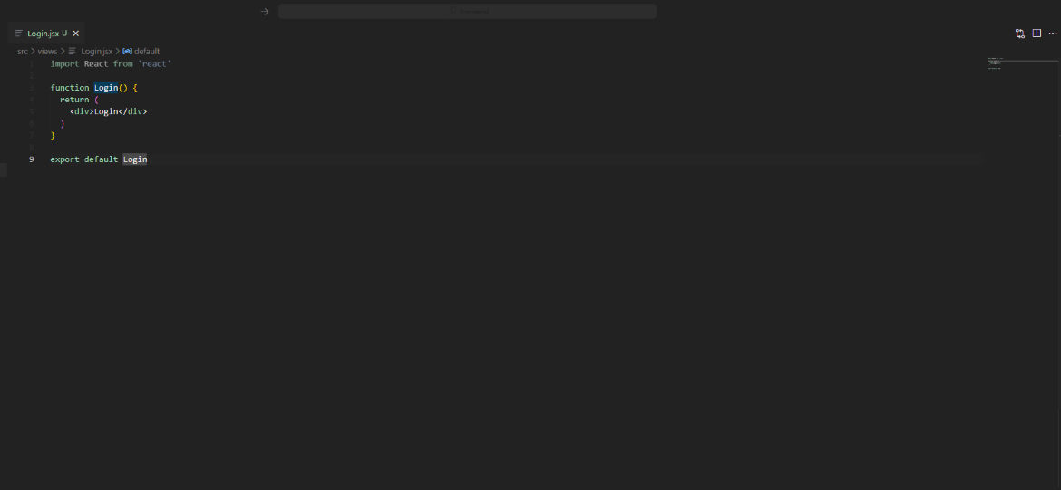

1. Se creo una pagina en caso de que haya un error.

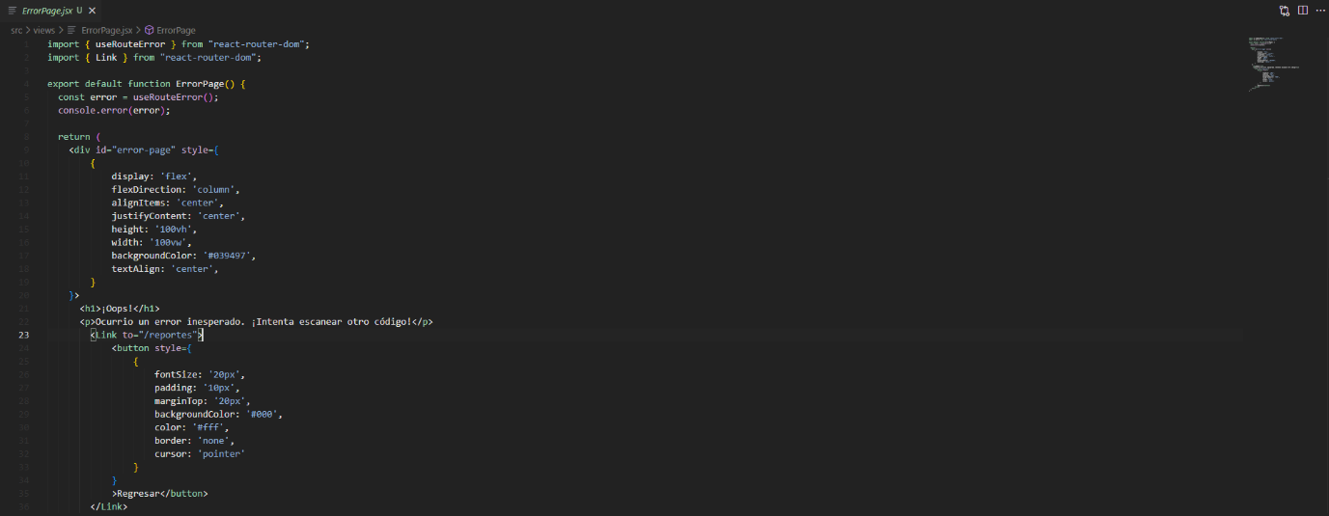

1. Se creo la side-bar, el menú donde se moverán a distintas páginas.

